Ждем вас по Вас по адресу:
353620 Краснодарский край
ст. Старощербиновская
ул. Советов, 62
Т.: 8(86151)7-71-24
Часы работы: с 10.00 до 18.00
Выходной день: пятница

E-mail: muk_mcb@mail.ru

Наш сайт: http://muk-mcb.sherbok.ru

Составитель:Зав.сектор ЦПИ Козловская М.А.
Компьютерная вёрстка:Козловская М.А.
Ответственный за выпуск:Директор МКУК ЩМБ Жура Л.В.

Муниципальное казенное учреждение культуры муниципального образования Щербиновский район «Щербиновская межпоселенческая библиотека»

Памятка для родителей
«Берегите своих детей»

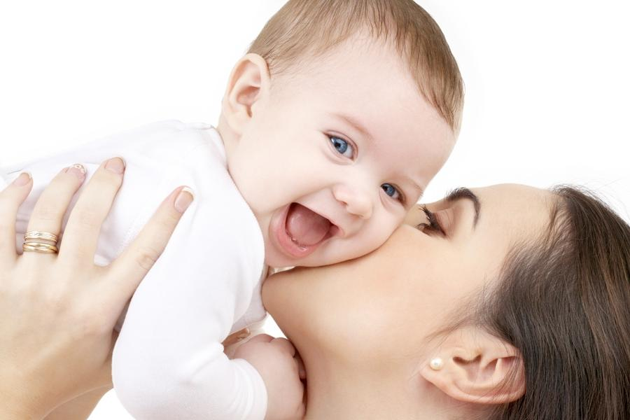

ст. Старощербиновская
2021 год
“Жестокое обращение с детьми — действия (или бездействие) родителей, воспитателей и других лиц, наносящее ущерб физическому или психическому здоровью ребенка”.
Жестокое обращение не сводится только к избиению. Не менее травмирующими могут быть насмешки, оскорбления, унижающие сравнения, необоснованная критика. Кроме того, это может быть отвержение, холодность, оставление без психологической и моральной поддержки.
Конвенция о правах ребенка.
Статьей 19 Конвенции установлена необходимость защиты прав ребенка от всех форм физического или психического насилия, оскорбления или злоупотребления, отсутствия заботы или небрежного обращения, грубого обращения или эксплуатации.

Уважаемые папы и мамы!
В жизни человек встречается не только с добром, но и со злом, приобретает не только положительный, но и отрицательный опыт.
Добро лечит сердце, зло ранит тело и душу, оставляя рубцы и шрамы на всю оставшуюся жизнь.

Родителям о наказании
  - Шлепая ребенка, Вы учите его бояться Вас.
  - Проявляя при детях худшие черты своего характера, вы показываете им дурной пример.
  - Телесные наказания требуют от родителей меньше ума и способностей, чем любые другие воспитательные меры.
  - Наказания вынуждают ребенка опасаться потерять родительскую любовь. Он чувствует себя отверженным и начинает ревновать к брату или сестре, а порой и к родителям.
  - У наказанного ребенка может возникнуть враждебное чувство к родителям. И едва в нем объединятся два чувства: любовь и ненависть,- как сразу возникает конфликт.
Чем заменить наказание?
  - Терпением. Это самая большая добродетель, которая только может быть у родителей.
  - Объяснением. Объясняйте ребенку, почему его поведение неправильно, но будьте предельно кратки.
  - Неторопливостью. Не спешите наказывать сына или дочь – подождите, пока проступок повторится.
  - Наградами. Они более эффективны, чем наказание.

